浙江省衢州市2020年中考数学试题
阅卷人 |  | 一、选择题（本题共有10小题，每小题3分，共30分） (共10题；共30分)
得分 |  | 一、选择题（本题共有10小题，每小题3分，共30分） (共10题；共30分)
1．（3分）比0小1的数是（ ）
A．0 B．-1 C．1 D．±1
2．（3分）下列几何体中，俯视图是圆的几何体是（ ）
A．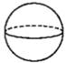 B．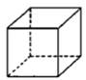
C．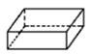 D．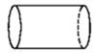
3．（3分）计算（a²）³，正确的结果是（ ）
A．a⁵ B．a⁶ C．a⁸ D．a⁹
4．（3分）如图是一个游戏转盘，自由转动转盘，当转盘停止转动后，指针落在数字“Ⅱ”所示区域内的概率是（ ）
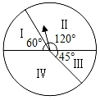
A．$\frac{1}{3}$ B．$\frac{1}{4}$ C．$\frac{1}{6}$ D．$\frac{1}{8}$
5．（3分）要使二次根式 $\sqrt{x−3}$ 有意义，则x的值可以是（ ）
A．0 B．1 C．2 D．4
6．（3分）不等式组 $\left\{\begin{aligned}3(x−2)≤x−4， \\ 3x>2x−1\end{aligned}\right.$ 的解集在数轴上表示正确的是（ ）
A．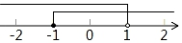 B．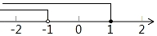
C．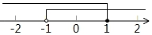 D．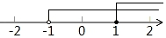
7．（3分）
某厂家2020年1~5月份的口罩产量统计如图所示。设从2月份到4月份，该厂家口罩产量的平均月增长率为x，根据题意可得方程（ ）
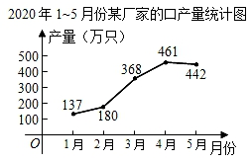
A．180（1-x）²=461 B．180（1+x）²=461
C．368（1-x）²=442 D．368（1+x）²=442
8．（3分）过直线l外一点P作直线l的平行线，下列尺规作图中错误的是（ ）
A．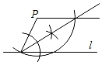 B．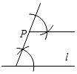
C．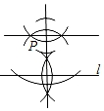 D．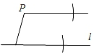
9．（3分）二次函数y=x²的图象平移后经过点（2，0），则下列平移方法正确的是（ ）
A．向左平移2个单位，向下平移2个单位
B．向左平移1个单位，向上平移2个单位
C．向右平移1个单位，向下平移1个单位
D．向右平移2个单位，向上平移1个单位
10．（3分）如图，把一张矩形纸片ABCD按所示方法进行两次折叠，得到等腰直角三角形BEF，若BC=1，则AB的长度为（ ）
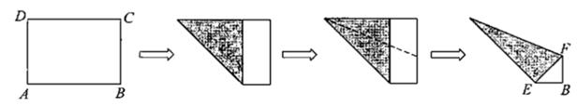
A．$\sqrt{2}$ B．$\frac{\sqrt{2}+1}{2}$ C．$\frac{\sqrt{5}+1}{2}$ D．$\frac{4}{3}$
阅卷人 |  | 二、填空题（本题共有6小题，每小题4分，共24分）

 |  | (共6题；共24分)
得分 |  | (共6题；共24分)
11．（4分）一元一次方程2x+1=3的解是x= 。
12．（4分）定义a※b=a（b+1），例如2※3=2×（3+1）=2×4=8，则（x-1）※x的结果为 。
13．（4分）某班五个兴趣小组的人数分别为4，4，5，x，6，已知这组数据的平均数是5，则这组数据的中位数是 。
14．（4分）小慧用图1中的一副七巧板拼出如图2所示的“行礼图”。已知正方形ABCD的边长为4dm，则图2中h的值为 dm。
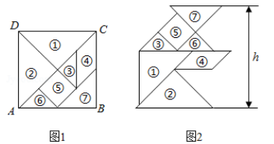
15．（4分）如图，将一把矩形直尺ABCD和一块含30°角的三角板EFG摆放在平面直角坐标系中，AB在x轴上，点G与点A重合，点F在AD上，三角板的直角边EF交BC于点M。反比例函数y= $\frac{k}{x}$ （x>0）的图象恰好经过点F，M。若直尺的宽CD=3，三角板的斜边FG=8 $\sqrt{3}$ ，则k= 。
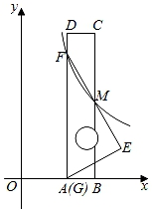
16．（4分）图1是由七根连杆链接而成的机械装置，图2是其示意图.已知O，P两点固定，连杆PA=PC=140cm，AB=BC=CQ=QA=60cm，OQ=50cm，O，P两点间距与OQ长度相等。当OQ绕点O转动时，点A，B，C的位置随之改变，点B恰好在线段MN上来回运动。当点B运动至点M或N时，点A，C重合，点P，Q，A，B在同一直线上（如图3）。
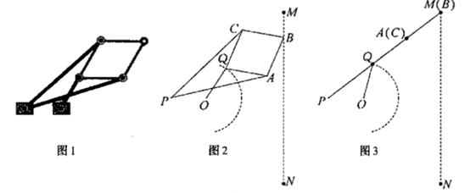
（1）（2分）点P到MN的距离为 cm。
（2）（2分）当点P，O，A在同一直线上时，点Q到MN的距离为 cm。
阅卷人 |  | 三、解答题（本题共有8小题，第17~19小题每小题6分，第20~21小题每小题8分，第22~23小题每小题10分，第24小题12分，共66分。请务必写出解答过程） (共8题；共66分)
得分
17．（6分）计算：|-2|+（ $\frac{1}{3}$ ）⁰- $\sqrt{9}$ +2sin30°
18．（6分）先化简，再求值； $\frac{a}{a^{2}−2a+1}÷\frac{1}{a−1}$ ，其中a=3。
19．（6分）如图，在5×5的网格中，△ABC的一个顶点都在格点上。
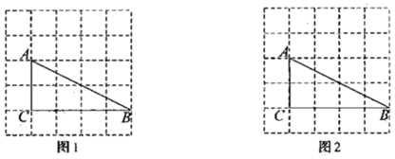
（1）（3分）在图1中画出一个以AB为边的 $▱$ ABDE，使顶点D，E在格点上。
（2）（3分）在图2中画出一条恰好平分△ABC周长的直线l（至少经过两个格点）。
20．（8分）某市在九年级“线上教学”结束后，为了解学生的视力情况，抽查了部分学生进行视力检测。根据检测结果，制成下面不完整的统计图表。
被抽样的学生视力情况频数表
组别 | 视力段 | 频数
A | 5.1≤x≤5.3 | 25
B | 4.8≤x≤5.0 | 115

C | 4.4≤x≤4.7 | m
D | 4.0≤x≤4.3 | 52
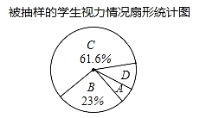
（1）（2.5分）求组别C的频数m的值。
（2）（2.5分）求组别A的圆心角度数。
（3）（3分）如果视力值4.8及以上属于“视力良好”，请估计该市25000名九年级学生达到“视力良好”的人数。根据上述图表信息，你对视力保护有什么建议？
21．（8分）如图，△ABC内接于⊙O，AB为⊙O的直径，AB=10，AC=6。连结OC，弦AD分别交OC，BC于点E，F，其中点E是AD的中点。
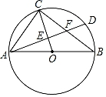
（1）（4分）求证：∠CAD=∠CBA。
（2）（4分）求OE的长。
22．（10分） 2020年5月16日，“钱塘江诗路”航道全线开通.一艘游轮从杭州出发前往衢州，线路如图1所示。当游轮到达建德境内的“七里扬帆”景点时，一艘货轮沿着同样的线路从杭州出发前往衢州.已知游轮的速度为20km/h；游轮行驶的时间记为t（h），两艘轮船距离杭州的路程s（km）关于t（h）的图象如图2所示（游轮在停靠前后的行驶速度不变）。
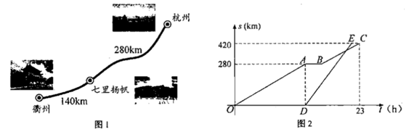
（1）（5分）写出图2中C点横坐标的实际意义，并求山游轮在“七里扬帆”停靠的吋长。
（2）（5分）若货轮比游轮早36分钟到达衢州。问：
①货轮出发后几小时追上游轮？
②游轮与货轮何时相距12km？
23．（10分）如图1，在平面直角坐标系中，△ABC的顶点A，C分别是直线y= $−\frac{8}{3}$ x+4与坐标轴的交点，点B的坐标为（-2，0）。点D是边AC上的一点，DE⊥BC于点E，点F在边AB上，且D，F两点关于y轴上的某点成中心对称，连结DF，EF。设点D的横坐标为m，EF²为l，请探究：
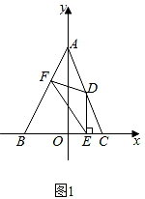
①线段EF长度是否有最小值。
②△BEF能否成为直角三角形。
小明尝试用“观察--猜想--验证--应用”的方法进行探究，请你一起来解决问题。
（1）（3分）小明利用“几何画板”软件进行观察，测量，得到l随m变化的一组对应值，并在平面直角坐标系中以各对应值为坐标描点（如图2），请你在图2中连线，观察图象特征并猜想l与m可能满足的函数类别。
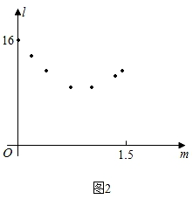
（2）（3.5分）小明结合图1，发现应用二角形和函数知识能验证（1）中的猜想.请你求出l关于m的函数表达式及自变量的取值范围，并求出线段EF长度的最小值。
（3）（3.5分）小明通过观察，推理，发现△BEF能成为直角三角形。请你求出当△BEF为直角三角形时m的值。
24．（12分）【性质探究】
如图，在矩形ABCD中，对角线AC，BD相交于点O，AE平分∠BAC，交BC于点E。作DF⊥AE于点H，分别交AB，AC于点F，G。
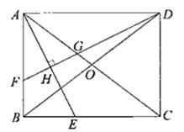
（1）（3分）判断△AFG的形状并说明理由。
（2）（3分）求证：BF=2OG。
（3）（3分）【迁移应用】
记△DGO的面积为S₁，△DBF的曲积为S₂，当 $\frac{S_{1}}{S_{2}}=\frac{1}{3}$ 时，求 $\frac{AD}{AB}$ 的值。
（4）（3分）【拓展延伸】
若DF交射线AB于点F，【性质探究】中的其余条件不变，连结EF。当△BEF的面积为矩形ABCD面积的 $\frac{1}{10}$ 时，请直接写出tan∠BAE的值。
答案解析部分
1．【答案】B
【解析】【解答】解：0﹣1＝﹣1，
即比0小1的数是﹣1．
故答案为：B．
【分析】根据题意列式计算即可得出结果．
2．【答案】A
【解析】【解答】解：A、俯视图是圆，故此选项正确；
B、俯视图是正方形，故此选项错误；
C、俯视图是长方形，故此选项错误；
D、俯视图是长方形，故此选项错误．
故答案为：A．
【分析】分别找出从图形的上面看所得到的图形即可．
3．【答案】B
【解析】【解答】解：由幂的乘方与积的乘方法则可知，（a²）³＝a^{2×3}＝a⁶．
故答案为：B．
【分析】根据幂的乘方法则进行计算即可．
4．【答案】A
【解析】【解答】解：由扇形统计图可得，指针落在数字“Ⅱ”所示区域内的概率是： $\frac{120}{360}=\frac{1}{3}$ ．
故答案为： A．
【分析】直接利用“Ⅱ”所示区域所占圆周角除以360，进而得出答案．
5．【答案】D
【解析】【解答】解：由题意得：x﹣3≥0，
解得：x≥3，
故答案为： D．
【分析】根据二次根式有意义的条件可得x﹣3≥0，再解即可．
6．【答案】C
【解析】【解答】解： $\left\{\begin{aligned}3(x−2)≤x−4① \\ 3x>2x−1②\end{aligned}\right.$ ，
由①得x≤1；
由②得x＞﹣1；
故不等式组的解集为﹣1＜x≤1，
在数轴上表示出来为： ．
故答案为： C．
【分析】分别解两个不等式，然后求它们的公共部分即可得到原不等式组的解集，再在数轴上表示出来即可求解．
7．【答案】B
【解析】【解答】解：从2月份到4月份，该厂家口罩产量的平均月增长率为x，根据题意可得方程：180（1+x）²＝461，
故答案为： B．
【分析】本题为增长率问题，一般用增长后的量＝增长前的量×（1+增长率），如果设这个增长率为x，根据“2月份的180万只，4月份的利润将达到461万只”，即可得出方程．
8．【答案】D
【解析】【解答】解：A、由作图可知，内错角相等两直线平行，本选项不符合题意．
B、由作图可知，同位角相等两直线平行，本选项不符合题意．
C、与作图可知，垂直于同一条直线的两条直线平行，本选项不符合题意，
D、无法判断两直线平行，
故答案为： D．
【分析】根据平行线的判定方法一一判断即可．
9．【答案】C
【解析】【解答】解：A、平移后的解析式为y＝（x+2）²﹣2，当x＝2时，y＝14，本选项不符合题意．
B、平移后的解析式为y＝（x+1）²+2，当x＝2时，y＝11，本选项不符合题意．
C、平移后的解析式为y＝（x﹣1）²﹣1，当x＝2时，y＝0，函数图象经过（2，0），本选项符合题意．
D、平移后的解析式为y＝（x﹣2）²+1，当x＝2时，y＝1，本选项不符合题意．
故答案为： C．
【分析】求出平移后的抛物线的解析式，利用待定系数法解决问题即可．
10．【答案】A
以上内容仅为本文档的试下载部分，为可阅读页数的一半内容。如要下载或阅读全文，请访问：https://d.book118.com/988113077054006025

